Федеральное бюджетное учреждение ”Государственный региональный центр стандартизации, метрологии и испытаний в

Тульской области“

ИСПЫТАТЕЛЬНЫЙ ЦЕНТР

Россия, Тульская область, г. Тула, ул. Болдина, д.91 

300028

RA.RU.21 ПУ58 от 28.05.2015 csmlab@uncnet.ru действителен до: 00.00.00 тел. факс (4872)24-70-18

ПРОТОКОЛ ИСПЫТАНИЙ № 63319-5 от 24.01.2020 на 3 листах

Акт № от 17.01.2020

|  |  |  |  |
| --- | --- | --- | --- |
| Заказчик: ООО “Качество и Безопасность“ | | | |
| 1 17405 Россия, г. Москва ул. Дорожная, д. 54, к. 4, стр. 11, пом. 303 | | | |
| Отбо произвел(а): представитель заявителя | | | Дата отбора образца: 16.01.2020 |
| Н | на метод отбора: Образец отобран заявителем | | |
| Место отбора: г. Черкесск, ул. 1-я Подгорная, 12а | | | |
| Наименование Вода природная питьевая ”Царица гор“. Негазированная СТО об аз а: 33495442-002-2020 | | | |
| Производитель: ООО ”Фирма ”Наль", 369000, КЧР, г. Черкесск, ул. 1-я Подгорная, 12а | | | |
| Дата выработки: 09.012020 | | Количество: 19 л ПЭТх 1 шт | |
| Дата поступления образца: 17.01.2020 | | | Время поступления образца: 16:48 |
| Доп. сведения: Заявитель: ООО «Фирма «Наль», 369000, КЧР, г. Черкесск, ул. 1-я Подгорная, 12а. Согласно информации, предоставленной заявителем, срок годности 12 месяцев с даты розлива при t от +2 град. С о +35 гр . Сл и относительной влажности воз а не выше 85 % | | | |
| НД, на соответствие которому испытывается об азец: ТР ЕАЭС 044/2017 | | | |

РЕЗУЛЬТАТЫ ИСПЫТДНИЙ



изъ

|  |  |  |  |  |
| --- | --- | --- | --- | --- |
|  | Показатели испытаний | НД на метод | Нормы по НД | Факт. данные |
|  | Водородный показатель (рН), ед. | ПНД ф |  |  |
| 2 | Запах при 20 град. С, баллы | ГОСТ Р 57164-2016 | не более О |  |
| з | Запах при нагревании до 60 град. С, баллы | ГОСТ Р 57164-2016 | не более 1 |  |
| 4 | Мутность, ЕМФ | ГОСТ Р 57164-2016 | не более 1 |  |
| 5 | Привкус, баллы | гост Р 57164-2016 | не более О |  |
| 6 | Цветность, град. | гост 31868-2012 | не более 5 |  |
| 7 | Минерализация общая, мг/куб. дм | гост 18164-72 | не более 1000; 50-1000 (для обработанной и искусственно минерализованной); 50-2000 (для купажированной) |  |
| 8 | Нитраты (по N03), мг/куб. дм | гост 31867-2012 | не более 20 |  |
| 9 | Сульфаты (S04), мг/куб. дм | гост 31867-2012 | не более 250 |  |
| 10 | Фосфаты (РО4), мг/куб. дм | гост 31867-2012 | не более 3,5 | менее 0,5 |
| 11 | Фторид-ион, мг/куб. дм | гост 31867-2012 | не более 1,5 | менее 0,3 |
| 12 | Хлориды, мг/куб. дм | гост 31867-2012 | не более 250 |  |
| 13 | Цианиды (по CN), мг/куб. дм | гост 31863-2012 | не более 0,035 | менее 0,01 |
| 14 | Аммиак и аммоний-ион, мг/куб. дм | гост 33045-2014 | не более 0, 1 | менее 1 |
| 15 | Жесткость общая, мг-экв/л | гост 31954-2012 | не более 7 |  |
| 16 | Кальций, мг/л | гост 31870-2012 | не нормируется |  |
| 17 | Гидрокарбонаты, мг/л | гост 31957-291 | н нормируется |  |

# Ссусаа



взз

|  |  |  |  |  |  |
| --- | --- | --- | --- | --- | --- |
| 18 |  | Алюминий (А), мг/куб. дм | гост 31870-2012 | не более 0,2 | Менее 0,01 |
| 19 |  | Барий (Ва), мг/куб. дм | гост 31870-2012 | не более 0,7 | менее 0,001 |
| 20 |  | Железо суммарно (Fe), мг/куб дм | гост 31870-2012 | не более 0,3 | менее 0,05 |
| 21 |  | Кадмий (Cd), мг/куб. дм | гост 31870-2012 | не более 0,001 | менее 0,0001 |
| 22 |  | Кобальт (Со), мг/куб. дм | гост 31870-2012 | не более О, 1 | менее 0, 001 |
| 23 |  | Марганец (Мп), мг/куб. дм | гост 31870-2012 | не более 0,05 | менее 0,001 |
| 24 |  | Медь (Си), мг/куб. дм | гост 31870-2012 | не более 1 „С) | менее 0,001 |
| 25 |  | Молибден (Мо), мг/куб. дм | гост 31870-2012 | не более 0,07 | менее 0,001 |
| 26 |  | Никель (М), мг/куб. дм | гост 31870-2012 | не более 0,02 | менее 0,001 |
| 27 |  | Ртуть (Hg), мг/куб. дм | гост 31950-2012 | не более 0,0005 | менее 0,0001 |
| 28 |  | Селен (Se), мг/куб. дм | гост 31870-2012 | не более 0,01 | менее 0,005 |
| 29 |  | Серебро, мг/куб. дм | гост 31870-2012 | не более 0,025 | менее О , |
| 30 |  | Свинец (РЬ), мг/куб. дм | гост 31870-2012 | не более 0,01 | менее 0,003 |
| 31 |  | Стронций (Sr2+), мг/куб | гост 31870-2012 | не более 7,0 |  |
| 32 |  | Сурьма (Sb), мг/куб, дм | гост 31870-2012 | не более 0,005 | менее 0,005 |
| 33 |  | Хром общий (сг), мг/куб. дм | гост 31870-2012 | не более 0,05 | менее |
| 34 |  | Цинк (Zn2+), мг/куб. дм | гост 31870-2012 | не более 5,0 | менее 0,005 |
| 35 |  | Бор (В), мг/куб. дм | гост 31949-2012 | не более 1 | менее 0,05 |
| 36 |  | Мышьяк (As), мг/куб. дм | гост 31870-2012 | не более 0,01 | менее 0,005 |
| 37 |  | Магний, мг/л | гост 31870-2012 | не нормируется |  |
| 38 |  | Атразин, мкг/куб. дм | ПНД Ф | не более 0,2 | менее 0,05 |
| 39 |  | Бенз(а)пирен, мкг/куб. дм | гост 31860-2012 | не более 0,005 | менее 0,002 |
| 40 |  | Поверхностно-активные вещества (ПАВ), анионактивные, мг/куб. дм | гост 31857-2012 | не более 0,05 | менее 0,025 |
| 41 |  | Гексахлорбензол, мкг/куб. дм | гост 31858-2012 | не более 0,2 | менее 0,1 |
| 42 |  | Гептахлор, мкг/куб. дм | гост 31858-2012 | не более 0,05 | менее 0,02 |
| 43 |  | ДДТ (сумма изомеров), мкг/куб. дм | гост 31858-2012 | не более 0,5 | менее 0,1 |
| 44 |  | Линдан (гамма-изомер ГХЦГ), мкг/куб. дм | гост 31858-2012 | не более 0,5 | менее 0, 1 |
| 45 |  | Нефтепродукты, мг/куб. дм | ПНД Ф 14.12:4.128-98 | не более 0,05 | менее 0,005 |
| 46 |  | Нитриты (N02), мг/куб. дм | гост 33045-2014 | не более 0,5 | менее 0,003 |
| 47 |  | Окисляемость ле манганатная, мгО2/л | ГОСТ Р 55684-2013 | не более 3,0 | менее 0,25 |
| 48 |  | Симазин, мкг/куб. дм | ПНД Ф | не более 0,2 | менее 0,05 |
| 49 |  | Формальдегид, мкг/куб. дм | ПНД Ф | не более 25 | менее 20,0 |
| 50 |  | Четыреххлористый углерод, мкг/ . дм | гост 31951-2012 | не более 2,0 | менее О, 1 |
| 51 |  | Комплексные показатели ТОКСИЧНОСТи: по сумме N02 и N03, ед. | расчетно |  | 0,2 |
| 52 |  | 2,4-Д, мкг/куб. дм | ПНДФ | не более 1 | менее 0,1 |
| 53 |  | Суммарная удельная альфа-активность радион клидов, Бк/кг | гост 31864-2012 | не более 0,2 |  |
| 54 |  | Общее число микроорганизмов (ОМЧ) при температуре 37 град. С, КОЕ/¶б. см | гост 18963-73 | к: 100 |  |
| 55 |  | Escherichia coli (E.coli),  КОЕ,'250 . см | гост 3955.1- 13 | «рутствие | не обнаружены |
| 56 |  | Бгкп, 03250 куб. см | гост 319551-2013 | отсутствие | не обнаружены |

ПРОТОКОЛ ИСПЫТАНИЙ № 63319-5 от 24.01.2020 на З листах

 ПРОТОКОЛ ИСПЫпниЙ № 63319-5 от 24.01.2020 на З листах

|  |  |  |  |  |
| --- | --- | --- | --- | --- |
| 57 | Pseudomonas aeruginosa, КОЕ/250 куб. см | ГОСТ Р 54755-2011 | отсутствие | не обнаружены |
| 58 | Озон, мг/л | гост 18301-72 | не допускается (<0, 1) | не обнаружен (менее  0,05) |

Климатические условия проведения испытаний:

Относительная влажность, % : 51 Температура , • С : 22

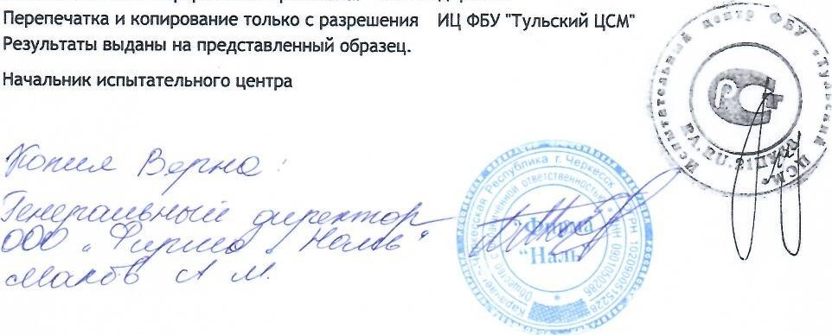Ответственный за оформление протокола: СВ. Сидоренко Перепечатка и копирование только с разрешения Результаты выданы на представленный образец.

Начальник испытательного центра Т.М.Голуб

з из з

633